КАК НАУЧИТЬ РЕБЁНКА НЕ РЕАГИРОВАТЬ НА ШАНТАЖ?

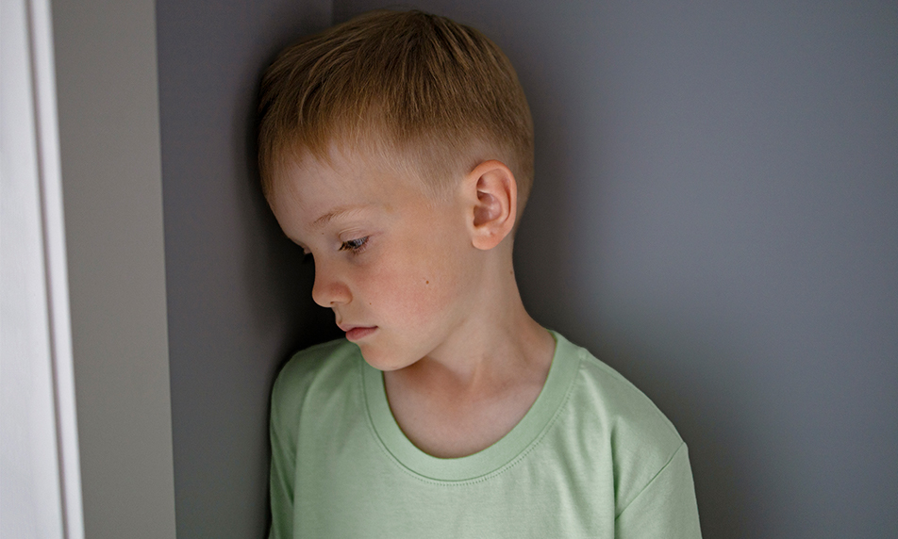

Что делать взрослым, чтобы защитить ребёнка от провокаторов и манипуляторов? За последние несколько дней в Сети активно начала распространяться информация о том, что в мессенджерах манипуляторы склоняют взрослых и детей к терроризму и различным противоправным действиям.

Предупредите ребёнка о том, что:

нельзя отвечать на звонки и сообщения от незнакомых номеров;

стоит насторожиться, если неизвестный просит сохранить переписку в секрете;

противоправные действия уголовно преследуемы;

если его что-то тревожит, важно обратиться с проблемой к взрослым.

Родителям и педагогам важно обращать внимание, если ребёнок значительно изменился в поведении, появился новый нестандартный круг интересов, обратитесь за консультацией и помощью к специалистам (психологам, социальным педагогам, классным руководителям). Они помогут вместе разобраться в ситуации и своевременно предупредить негативные последствия.

Как реагировать ребёнку, если его шантажируют?

Столкнуться с шантажом – серьёзный и негативный опыт для пользователей разных возрастов, особенно для детей. Так как ситуация является сильным стрессом, у ребёнка должны быть простые и чёткие инструкции поведения.

Необходимо объяснить ребёнку, что ни в коем случае не следует выполнять требования манипулятора и вступать с ним в коммуникацию. Игнорирование – главный инструмент безопасного поведения, который сохраняет дистанцию и даёт время для фиксации шантажа.

Если шантаж произошёл в интернете, ребёнку стоит сделать скриншоты всех сообщений, а также собрать данные о манипуляторе (имя, фамилия, идентификатор страницы, то есть «id»).

Если шантаж произошёл по телефону, необходимо записать номер и время звонка.

После сбора данных, ребёнку следует завершить разговор с манипулятором и заблокировать его. Необходимо заранее объяснить ребёнку, как это сделать.

После блокировки нужно сообщить о случившемся и передать сохранённые материалы взрослым. Ребёнку важно показать доверие и готовность помочь.

Источник:
https://институтвоспитания.рф/press-center/profilaktika/kak-nauchit-rebyenka-reagirovat-na-shantazh/

